Liebe Pfarrgemeinde, wir laden euch herzlich zum **Pfarrfest** am Sonntag, 21. September, auf dem **Feuerwehrplatz/Lahn** ein! Die **Heilige Messe** findet um 10.00 Uhr statt. Für Speis, Trank und Unterhaltung ist gesorgt.

Ab 30. September findet wieder die **Bibelrunde** mit Dr. Pepi Stampfl im **Kolpinghaus**, 1. Stock, von 15.15-16.45 Uhr statt. Thema: Die Offenbarung des Johannes. Das Buch mit den sieben Siegeln. Jede/r ist herzlich willkommen.

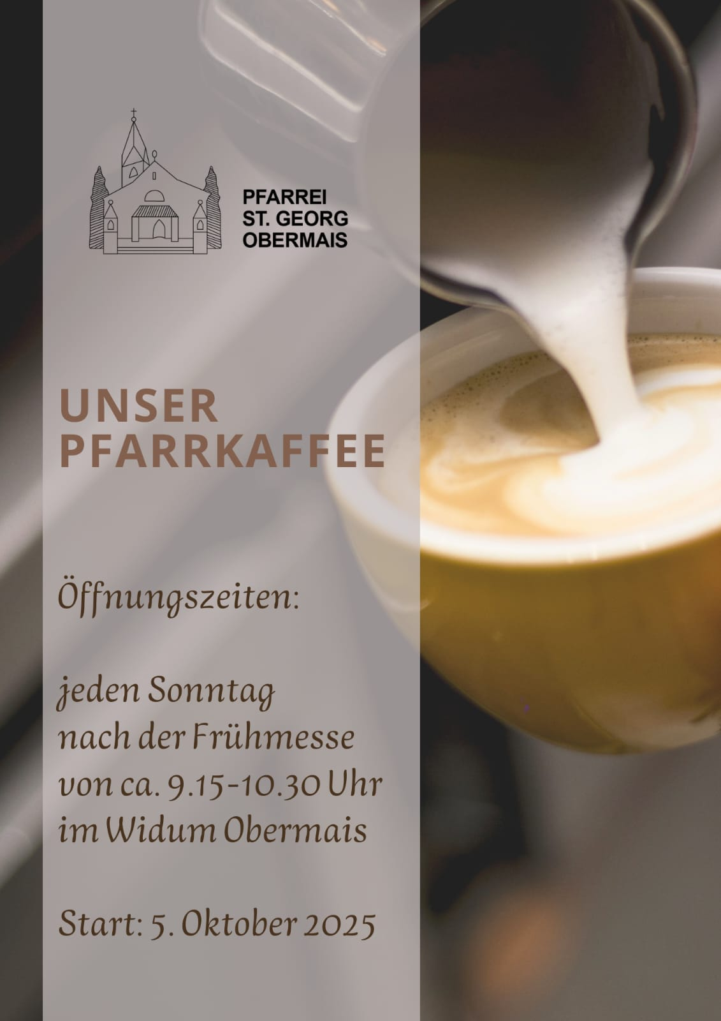Ab Oktober dürfen wir Sie jeweils nach der Hl. Messe um 8.30 Uhr zum Pfarrkaffee ins Widum einladen.

Wir freuen uns auf Ihren Besuch!



**Ministranten-Startmesse** am Samstag, 4.10. um 17.45 Uhr, Einführung fünf neuer Minis: Anna-Sophie, Eva, Frida, Franz Josef und Matthias: ❤️-willkommen bei den Minis!

Die Pfarrei Obermais **dankt Elisabeth Valtingoier** für ihre 7-jährige **Leitung der Ministranten** von Obermais. Mit großem Engagement und viel Einsatz hat sie eine Gruppe von über 40 (!) Ministranten aufgebaut und begleitet. Kompliment! Wir freuen uns, dass Reinhard Verdorfer mit seiner Familie die Koordination der Minis übernehmen wird und danken für die Bereitschaft.

Ein **herzlicher Dank** gebührt auch **Gertrud Lahn**.

Liebe Gertrud, jahrzehntelang hast du dich unermüdlich für unsere Pfarre eingesetzt, im Pfarrgemeinderat, in der Frauengruppe, bei den Senioren. Du hast dich selbstlos um den Rebhof gekümmert, die Kirchenwäsche (und die Sternsingerkleider) gewaschen, gebügelt geflickt und neu genäht, Ida immer wieder im Pfarrbüro unterstützt! Überall wo es nötig war - hast du geholfen!

Von ganzem Herzen danken wir dir für deine unentgeltliche Mitarbeit, dein Sorgen und Schaffen und wünschen dir weiterhin Gesundheit und Gottes Schutz und Segen! Vergelt's Gott, liebe Gertrud!

Die **Pfarrbibliothek im Widum** ist dreimal die Woche geöffnet: montags von 8.30 bis 10.30 Uhr, mittwochs und freitags von 15.00 bis 17.00 Uhr, sowie jeweils nach den KiGos.

**Öffnungszeiten Pfarrbüro**: Das Pfarrbüro ist immer mittwochs und freitags von 9.00 bis 11.00 Uhr geöffnet.

**PFARREI ZUM HL. GEORG**

**Ein Bild, das draußen, Himmel, Gebäude, Haus enthält.
OBERMAIS / MERAN**

I-39012 Meran, Cavourstr. 73, Tel 0473/236447

pfarrei.obermais@rolmail.net

www.pfarrei-obermais.it

**Pfarrbrief Nr. 113 / 21.09. – 05.10.2025**

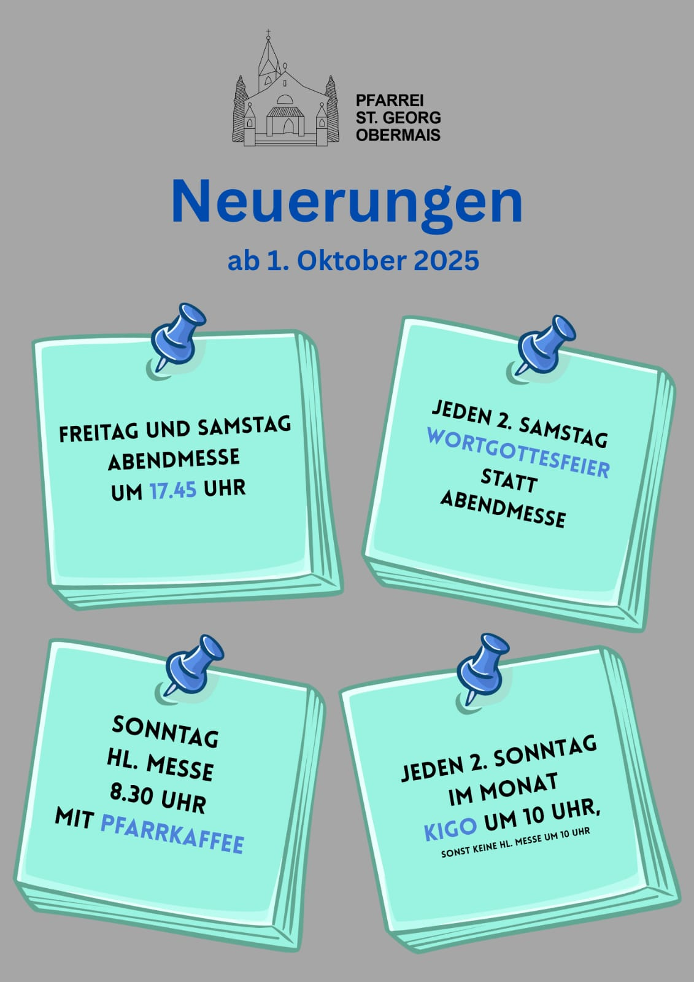**Liebe Pfarrangehörige!**

Seit nunmehr zwei Wochen bin ich hier und durfte eine sehr herzliche Aufnahme erfahren. Vielen Dank an euch alle!

Neben dem Einzug ins Pfarrhaus habe ich begonnen, die drei Pfarreien kennenzulernen, in denen ich meinen Dienst ausüben darf. In Absprache mit dem Pfarrgemeinde-rat habe ich **einige erste Änderungen** vorgesehen, damit ich als Pfarrer in allen drei Gemein-den präsent sein kann.

Mir ist bewusst, dass jede Veränderung auch Unmut mit sich bringen kann, doch hoffe ich, dass wir **gemeinsam** ihre Notwendigkeit und ihre Vorteile verstehen werden. Vielen Dank!

*Dekan Don Mario*

|  |  |  |
| --- | --- | --- |
| **Gottesdienste in der Pfarrkirche St. Georg Obermais**  **vom 21.09. bis 05.10.25** | | |
| **Samstag**  **20.09.** | **14.00**  **18.00** | Taufe von Alexander Paul Seeber  **VORABENDGOTTESDIENST** für Max und Thilde Lanzendörfer, Jhtg für Rosa Mittersteiner, Jhtg für Leni und Armand Giovannini, mitgestaltet von der Big Band Berenbostel |
| **Sonntag**  **21.09.** | **8.30**  **10.00** | **PFARRGOTTESDIENST** für die Pfarrgemeinde, hl. Messe für Anni Zeller  **Hl. Messe** auf der Lahn für Inge Deflorianmit anschließendem Pfarrfest |
| **Montag**  **22.09** | **8.30** | **Hl. Mauritius und Gefährten**, Märtyrer  Jhtg für Elsa Schenk, hl. Messe für Max und Johanna Schenk |
| **Dienstag**  **23.09.** |  | **Hl. Pius von Pietrelcina (Padre Pio)**, Ordenspriester |
| **Mittwoch**  **24.09.** | **8.30** | **Hl. Rupert und Hl. Virgil**, Bischöfe, Glaubensboten  Hl. Messe nach Meinung |
| **Donnerstag**  **25.09.** | **10.00** | **Hl. Nikolaus von Flüe**, Einsiedler, Friedensstifter  Anbetung mit Rosenkranz im Anliegen um geistliche Berufungen und für unsere Familien |
| **Freitag**  **26.09.** | **17.30**  **18.00** | **Hl. Kosmas und Hl. Damian**, Ärzte, Märtyrer  Rosenkranz  Hl. Messe, Jhtg für Peter Telfser |
| **Samstag**  **27.09.** | **18.00** | **Hl. Vinzenz von Paul,** Priester, Ordensgründer  **VORABENDGOTTESDIENST** für die Wohltäter des Vinzenzvereins, Jhtg für Manfred Bosin |
| **Sonntag**  **28.09.** | **8.30** | **Welttag der Migranten und Flüchtlinge**  Sammlung für das Migrantenhilfswerk der Bischofskonferenz  **WORTGOTTESFEIER** |
| **Montag**  **29.09.** | **8.30** | **Hl. Michael, Hl. Gabriel und Hl. Rafael**, Erzengel  Hl. Messe für Ida Fulterer |
| **Dienstag**  **30.09.** | **15.15** | **Hl. Hieronymus,** Priester, Kirchenlehrer  Bibelrunde mit Dr. Pepi Stampfl im Kolpinghaus |
| **Mittwoch**  **01.10.** | **8.30** | **Hl. Theresia vom Kinde Jesus**, Ordensfrau, Kirchenlehrerin  Hl. Messe für die Armen Seelen |
| **Donnerstag**  **02.10.** | **10.00** | **Heilige Schutzengel**  Anbetung mit Rosenkranz im Anliegen um geistliche Berufungen und für unsere Familien |
| **Freitag**  **03.10.** | **17.15**  **17.45** | **Sel. Josef Mayr-Nusser**, Familienvater, Märtyrer  Rosenkranz  Hl. Messe für Leb. und Verst. der Fam. Ladurner |
| **Samstag**  **04.10.** | **17.45** | **Hl. Franz von Assisi**, Ordensgründer, Patron Italiens  **MINISTRANTEN-STARTMESSE** mit Aufnahme der fünf neuen Ministranten, hl. Messe für Fam. Peschel-Sulser, hl. Messe zu Ehren des Hl. Antonius, mitgestaltet von Ministranten und Jungschar-Chor |
| **Sonntag**  **05.10.** | **8.30** | **Rosenkranzsonntag**  **PFARRGOTTESDIENST** für die Pfarrgemeinde, Jhtg für Traudi und Hans Lex |

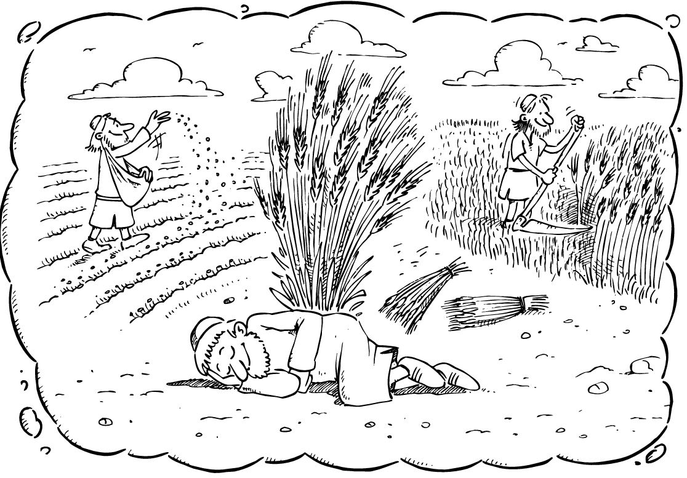**25. Sonntag im Jahreskreis – 21. September 2025**  
„Du kannst nicht Gott dienen und dem Mammon.“ (Lk 16,13)  
Jesus stellt uns vor die Wahl: Woran hängt dein Herz wirklich? Besitz kann trösten – aber er gibt keine Rettung. Nur Gott schenkt Leben.  
„Wer reich sein will, der werde arm in den Dingen der Welt und reich in Gott.“ (hl. Franziskus von Assisi)  
  
**26. Sonntag im Jahreskreis – 28. September 2025**  
„Kind, denk daran, dass du schon zu Lebzeiten Gutes empfangen hast.“ (Lk 16,25)  
Das Gleichnis vom reichen Prasser und armen Lazarus ist ein Spiegel: Sehe ich die Not der anderen? Oder lebe ich an ihr vorbei?  
„Denn was ihr für einen meiner geringsten Brüder getan habt, das habt ihr mir getan.“ (Mt 25,40)  
  
**27. Sonntag im Jahreskreis – 5. Oktober 2025**  
„Wenn ihr Glauben hättet wie ein Senfkorn…“ (Lk 17,6)  
Es braucht nicht viel – nur Vertrauen. Schon ein winziges Senfkorn genügt, wenn es in Gottes Hand gelegt ist.  
„Fange damit an, das Notwendige zu tun, dann das Mögliche – und plötzlich schaffst du das Unmögliche.“ (Hl. Franziskus von Assisi)

*Ausmalbild für die Kinder*